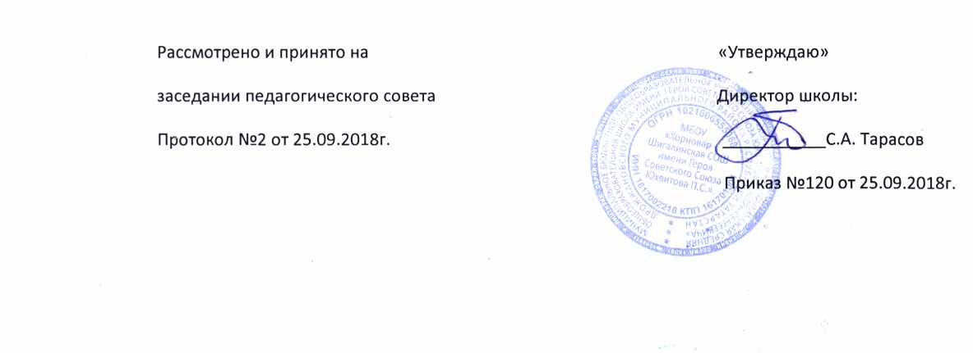

Положение
о профильном обучении
по МБОУ «Хорновар-Шигалинская СОШ имени Героя Советского Союза Юхвитова П.С.»
Дрожжановского муниципального района РТ

- Настоящее положение разработано на основании Закона РФ «Об образовании в РФ», Концепции профильного обучения на старшей ступени обучения, Устава школы и регулирует особенности приема обучающихся, содержания и организации образовательного процесса на старшей ступени обучения МБОУ «Хорновар - Шигалинская СОШ имени Героя Советского Союза Юхвитова П.С.» Дрожжановского муниципального района Республики Татарстан.
  - Классы с профильным обучением открываются на III ступени обучения (10-11 классы) с учетом желания выпускников основной школы, родителей или лиц, их заменяющих.
- Профильное обучение понимается как средство дифференциации и индивидуализации обучения, позволяющее за счет изменений в структуре, содержании и организации образовательного процесса более полно учитывать интересы, склонности и способности учащихся, создавать условия для обучения старшеклассников в соответствии с их профессиональными интересами и намерениями в отношении продолжения образования.
1.4 Задачи профильного обучения в школе:
- установление равного доступа к полноценному образованию разным категориям обучающихся в соответствии с их способностями, индивидуальными склонностями и потребностями;
- создание условий для существенной дифференциации содержания обучения старшеклассников с широкими и гибкими возможностями построения школьниками индивидуальных образовательных траекторий;
- расширение возможностей социализации обучающихся, обеспечение преемственности между общим и профессиональным образованием;
- обеспечение информированности участников образовательного процесса о состоянии современного рынка труда, возможностях трудоустройства;
- внедрение компетентностного подхода в общее образование
- создание условий для профессионального роста и реализации творческих способностей работников образования;
- совершенствование системы управления качеством общего образования.
1.5 Под профилем обучения понимается общая направленность содержания образовательной программы учащегося. Конкретный профиль в учебном плане определяется не менее, чем двумя предметами, изучаемыми на профильном уровне.
- Школа при осуществлении перехода на профильное обучение должна обладать необходимыми ресурсами: программами, учебными пособиями,
учебниками, отвечающими задачам профильного обучения,
высококвалифицированными педагогическими кадрами, прошедшими курсовую подготовку, подтвержденную удостоверением, и соответствующей учебноматериальной базой.
- Порядок приема, перевода и отчисления учащихся из профильных групп
  - Комплектование профильных классов осуществляется из выпускников 9-х классов в июне-августе текущего учебного года.
- В профильные классы принимаются обучающиеся, прошедшие государственную (итоговую) аттестацию за курс основного общего образования, успешно сдавшие экзамены по обязательным предметам и экзаменам по выбору, при обязательной сдаче экзаменов по одному-двум профильным предметам.
- Для решения вопроса о зачислении в профильный класс выпускники 9-х классов или их родители (законные представители) представляют заявление о приёме на имя директора общеобразовательного учреждения, аттестат об основном общем образовании, свидетельство или справку из ОУ о сдаче экзаменов по обязательными и профильным предметам.
- Приём в классы с профильным обучением производится на основании заявления, с учётом результатов сдачи обязательных предметов и предметов по выбору, соответствующих профилю.
- Численность профильных классов не должна превышать 25 человек, для проведения занятий по профильным предметам класс может делиться на подгруппы
- Администрация знакомит обучающихся, родителей или лиц, их заменяющих, с уставом и положением о профильном обучении, учебным планом проводится во время приема заявлений.
- За обучающимися профильных классов сохраняется право свободного перехода в общеобразовательные учреждения, работающие по программам базового уровня, с последующим прохождением программ по тем учебным предметам, которых не было в учебном плане профильного класса.
- Обучающимся в профильных классах предоставляется право изменить профиль обучения в течение учебного года (по завершению полугодия) при следующих условиях:
отсутствие академической задолженности за прошедший период обучения; самостоятельной сдачи зачетов и экзаменов по ликвидации пробелов в знаниях по предметам вновь выбранного профиля;
письменного ходатайства родителей (законных представителей), в котором аргументируется данное желание.
- При переходе с базового на профильный уровень обучающийся обязан пройти аттестацию по соответствующим программам профильного обучения. Перевод осуществляется решением педагогического совета.
- Отчисление обучающихся из профильных классов производится решением педагогического совета по основаниям и в порядке, установленными Законом «Об образовании в РФ» и Уставом образовательного учреждения, оформляются приказом директора школы.
Отчисленные обучающиеся переводятся в классы универсального обучения или другое общеобразовательное учреждение по усмотрению родителей (законных представителей).
Причинами отчисления могут быть
- систематическая неуспеваемость по профильным предмета
- личное желание обучающегося по согласованию с родителями (законными представителями).

3.Содержание и организация образовательного процесса в профильных группах
- Срок обучения в классах с профильным обучением - 2 года (10-11 -е классы), форма обучения - очная.
- Учебный план для профильных классов формируется на основе БУП и согласуется с учредителем. Профильное обучение осуществляется по образовательным программам, включающим:
- обязательный базовый компонент образования;
- региональный компонент;
- профильные дисциплины;
- элективные курсы,
- учебные практики, исследовательскую и проектную деятельности.
- В профильных классах реализуются общеобразовательные программы среднего (полного) общего образования профильного уровня или программы углубленного изучения предметов по профилю.
- Профильный предмет - общеобразовательный предмет, изучаемый на профильном уровне содержания образования в соответствии с государственным стандартом общего образования и базисным учебным планом.
- Элективный учебный предмет - образовательный модуль, разработанный на основе компетентностного подхода и предлагаемый учащимся на старшей ступени общего образования в целях дополнения содержания предмета, изучаемого на базовом уровне до профильного, на профильном уровне - до углубленного или в целях общекультурного развития обучающихся.
Элективные учебные предметы и связанные с ними практики, проекты, исследовательская деятельность являются обязательными для посещения обучающимися. Знания учащихся по элективным учебным предметам оцениваются на общих основаниях.
- Школа самостоятельно определяет формы организации профильного обучения: это могут быть классы, группы или индивидуальное обучение в соответствии с запросами старшеклассников на образовательные услуги и имеющимися ресурсами (в том числе сетевыми).
- Реализация профильных образовательных программ на основе индивидуальных учебных планов предусматривает различные формы организации учебной деятельности, обеспеченные информационной и консультационной педагогической поддержкой, и может предполагать частичный отказ от классноурочной системы обучения. Учебные группы в условиях реализации профильных образовательных программ на основе индивидуальных учебных планов могут формироваться из учащихся одного
или разных классов для освоения как элективных курсов, так и профильных и непрофильных предметов.
- Образовательные программы для профильного обучения предусматривают:
- овладение учащимися содержанием образования на профильном уровне по профильным дисциплинам и изучение элективных курсов;
- формирование и развитие навыков самостоятельной работы, проектной и научно-исследовательской деятельности;
-подготовку выпускников к осознанному выбору профессии, самостоятельному обучению в вузе.

Программы по профильным предметам создаются учителями- предметниками на основе государственных образовательных стандартов профильный уровень) и примерных программ профильного изучения данных предметов, рекомендованных МО и Н РФ. Программы профильных курсов проходят экспертизу на школьном экспертно-методическом совете, утверждаются директором школы.
Программы элективных курсов разрабатываются педагогами школы и проходят экспертизу на экспертно-методическом совете школы.
Расписание занятий в профильных группах проходит экспертизу в органах Роспотребнадзора.
- Внеурочная воспитательная работа в профильных классах строится с учетом специфики избранного профиля и предполагает обязательное проведение информационной, профориентационной работы с обучающимися и родителями.

4.Аттестация учащихся профильной школы
- Дня учащихся профильных групп предусматриваются две формы аттестации - промежуточная и государственная (итоговая):
- порядок проведения промежуточной аттестации регламентируется локальным актом школы «Положение о промежуточной аттестации
- государственная итоговая аттестация по завершению среднего (полного) общего образования проводится в соответствии с действующими нормативно-правовыми

актами:
- выпускникам профильных классов выдается документ о среднем (полном) общем образовании.

5.Кадровое обеспечение деятельности профильных классов
Образовательный процесс в профильных классах осуществляется наиболее опытными и квалифицированными педагогами, прошедшими специальные курсы для преподавания в профильных классах и имеющими высшую или первую квалификационные категории,
специалистами, привлекаемыми школой на основе межсетевого взаимодействия
- Взаимодействие с другими образовательными учреждениями общего и профессионального образования, базовыми школами, ресурсными центрами, службами занятости населения в рамках профильного обучения оформляется договорами.

6. Финансовое обеспечение деятельности профильных классов
Педагогическим работникам, обеспечивающим преподавание профильных предметов могут быть установлены компенсационные и стимулирующие выплаты в соответствии с Положением о системе оплаты труда
МБОУ «Хорновар-Шигалинская СОШ имени Героя Советского Союза Юхвитова П.С.» Дрожжановского муниципального района РТ.

7. Управление профильным обучением
Вопросы планирования, контроля, регулирования введения предпрофильной подготовки и профильного обучения включаются в перечень должностных обязанностей заместителей директора по учебно-воспитательной работе, классного руководителя, учителя-предметника. Из числа администрации назначается координатор предпрофильной подготовки и профильного обучения.
Управление профильными классами регламентируется Уставом, правилами внутреннего распорядка школы, другими локальными актами.

8.Права и обязанности учащихся.

Учащиеся профильных классов пользуются всеми правами и выполняют все обязанности в соответствии с Уставом школы, настоящим положением и другими локальными актами школы.

Министерство образования и науки
Республики Татарстан
МБОУ «Хорновар-Шигалинская СОШ имени Героя Советского Союза Юхвитова П.С.» Дрожжановского муниципального района РТ

Рассмотрено «Утверждаю»
на заседании ПС Директор школы:
протокол №1 от 27.08.2016г. _________Л.А. Угинова
Приказ №71от 29.08.2016г.

Положение
о профильном обучении

